
Hércules Santos da Silva Lima  Perfil  Engenheiro Eletricista com sólida trajetória de mais de 8 anos em ambientes industriais, evoluindo de funções técnicas para a liderança estratégica. Atualmente Supervisor de Processamento de Dados, combino vivência prática em manutenção e automação com gestão de equipes multidisciplinares. Focado em transformar background técnico em otimização de processos, eficiência operacional e controle de qualidade baseada em dados.  Experiência profissional  Supervisor de processamento de dados, GLUX - Soluções em Engenharia,  ABRIL 2025 — PRESENTE  - Lidero estrategicamente times multidisciplinares, assegurando a integridade e eficiência no processamento de dados de engenharia.  - Gerencio indicadores de desempenho para garantir impacto direto na eficiência operacional e no controle de qualidade dos projetos.  - Atuo na interface entre engenharia e dados, implementando soluções que otimizam o fluxo de informações técnicas.  Supervisor de processamento de dados, Grupo JVM, Feira de Santana  MAIO 2023 — ABRIL 2025  - Supervisionei operações de processamento de dados, promovendo a padronização e análise crítica de grandes volumes de informações.  - Atuei ativamente na Comissão Interna de Prevenção de Acidentes (CIPA), reforçando a cultura de segurança e compliance na operação.  Codificador de dados, Grupo JVM, Feira de Santana  FEVEREIRO 2022 — ABRIL 2023  - Responsável pela codificação e estruturação de dados, garantindo a precisão necessária para as etapas subsequentes de análise e engenharia.  Auxiliar de produção, Labovet Produtos Veterinários, Feira de Santana  FEVEREIRO 2019 — NOVEMBRO 2021  - Executei manutenção corretiva e preventiva em sistemas industriais, assegurando a disponibilidade de máquinas e equipamentos críticos.  Técnico eletromecânico, Labovet Produtos Veterinários, Feira de Santana  JANEIRO 2018 — JANEIRO 2019  - Atuação na linha de produção com foco em processos operacionais e normas de qualidade.  Técnico eletromecânico, Belgo Arames, Feira de Santana  JUNHO 2017 — DEZEMBRO 2017  - Suporte técnico em manutenção eletromecânica em ambiente industrial de grande porte.  Auxiliar de escritório, São Luiz transportes rodoviários, Feira de Santana  AGOSTO 2014 — AGOSTO 2016  Formação  Bacharelado em Engenharia, Engenharia Elétrica e Eletrônica, UNEF - Unidade de Ensino Superior de Feira de Santana, Feira de Santana  AGOSTO 2019 — SETEMBRO 2025  Técnico em eletromecânica, Tecnologia em Eletromecânica, SENAI BAHIA,  AGOSTO 2016 — DEZEMBRO 2017  Profissional em informática, Informática, Cedaspy,  JANEIRO 2012 — JANEIRO 2014  Cursos  Residência Tecnológica em Sistemas Embarcados, CEPEDI  NOVEMBRO 2024 — FEVEREIRO 2025  Código de Conduta e Política de Compliance e Antissuborno , CEMIG  SETEMBRO 2024 — SETEMBRO 2025  Brigada de Incêndio, CETA  MARÇO 2023 — MARÇO 2023  Comissão interna de prevenção de acidentes, Grupo JVM  AGOSTO 2023 — AGOSTO 2025  Referências  Leonardo Alves Almeida De Grupo JVM  (75) 98319-1220  Informações Adicionais  CNH: Categoria A e B |  | 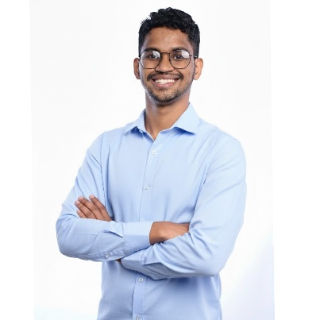  Dados pessoais  Av. José Raimundo Aras, 2139, bairro Registro - Feira de Santana, Brasil  (75) 99101-9893  herculessantos.comercial@gmail.com  Links  LinkedIn  Competências  Gestão Estratégica: Liderança técnica de equipes operacionais, otimização de fluxos de dados e implementação de melhorias contínuas.  Engenharia e Automação: Gestão de projetos eletromecânicos, soluções em automação industrial, manutenção preditiva/corretiva e interpretação de diagramas técnicos.  Análise de Dados: Análise, padronização e gestão de grandes volumes de dados técnicos para suporte à decisão.  Ferramentas e Compliance: Domínio de sistemas de controle técnico, ferramentas digitais e normas de compliance/segurança.  Idiomas
  Inglês
  Espanhol

